ПАМЯТКА

О СОБЛЮДЕНИИ НАСЕЛЕНИЕМ ПРАВИЛ ПОЖАРНОЙ БЕЗОПАСНОСТИ В ОТОПИТЕЛЬНЫЙ СЕЗОН

Пик "печных" пожаров приходится именно на отопительный сезон, на период холодов, зачастую из-за неисправности печей. Перед началом отопительного сезона печи необходимо проверить и отремонтировать, дымоходы следует очистить от сажи, побелить печь и дымовую трубу на чердаке для дальнейшей видимости выхода дыма в появившихся щелях. Для защиты пола под металлическими печами, перед топкой кирпичной печи следует закрепить металлический лист.

При эксплуатации печного отопления запрещается:
- Оставлять без присмотра топящиеся печи, а также поручать детям надзор за ними.
- Располагать топливо и другие горючие вещества, и материалы вблизи печи.
- Применять для розжига печей бензин, керосин, дизельное топливо и другие смеси.
- Топить углем, коксом и газом печи, не предназначенные для этих видов топлива.
- Пользоваться неисправными печами и перекаливать печи.

Правила поведения при пожаре:
- при обнаружении пожара или признаков горения сообщить по телефону 01 или 112;
- назвать адрес объекта, место возникновения пожара и сообщить свою фамилию;
- в случае угрозы жизни людей, немедленно организовать их спасение;
- до прибытия пожарных для тушения пожара использовать имеющиеся средства –
воду, песок, снег, огнетушители, тканевые материалы, смоченные водой;
- удалите за пределы опасной зоны детей, людей пожилого возраста, инвалидов.

ПАМЯТКА

О СОБЛЮДЕНИИ НАСЕЛЕНИЕМ ПРАВИЛ ПОЖАРНОЙ БЕЗОПАСНОСТИ В ОТОПИТЕЛЬНЫЙ СЕЗОН

Пик "печных" пожаров приходится именно на отопительный сезон, на период холодов, зачастую из-за неисправности печей. Перед началом отопительного сезона печи необходимо проверить и отремонтировать, дымоходы следует очистить от сажи, побелить печь и дымовую трубу на чердаке для дальнейшей видимости выхода дыма в появившихся щелях. Для защиты пола под металлическими печами, перед топкой кирпичной печи следует закрепить металлический лист.

При эксплуатации печного отопления запрещается:
- Оставлять без присмотра топящиеся печи, а также поручать детям надзор за ними.
- Располагать топливо и другие горючие вещества, и материалы вблизи печи.
- Применять для розжига печей бензин, керосин, дизельное топливо и другие смеси.
- Топить углем, коксом и газом печи, не предназначенные для этих видов топлива.
- Пользоваться неисправными печами и перекаливать печи.

Правила поведения при пожаре:
- при обнаружении пожара или признаков горения сообщить по телефону 01 или 112;
- назвать адрес объекта, место возникновения пожара и сообщить свою фамилию;
- в случае угрозы жизни людей, немедленно организовать их спасение;
- до прибытия пожарных для тушения пожара использовать имеющиеся средства –
воду, песок, снег, огнетушители, тканевые материалы, смоченные водой;
- удалите за пределы опасной зоны детей, людей пожилого возраста, инвалидов.

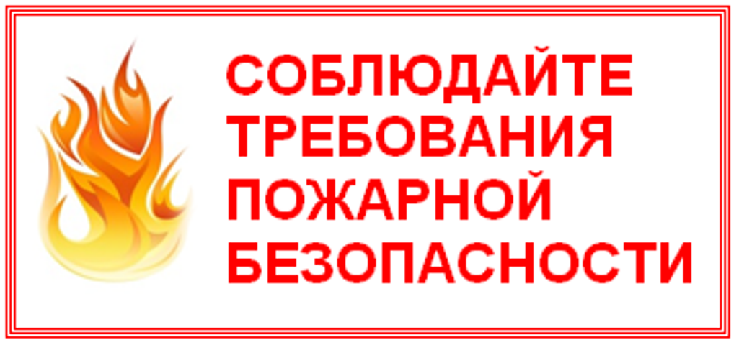
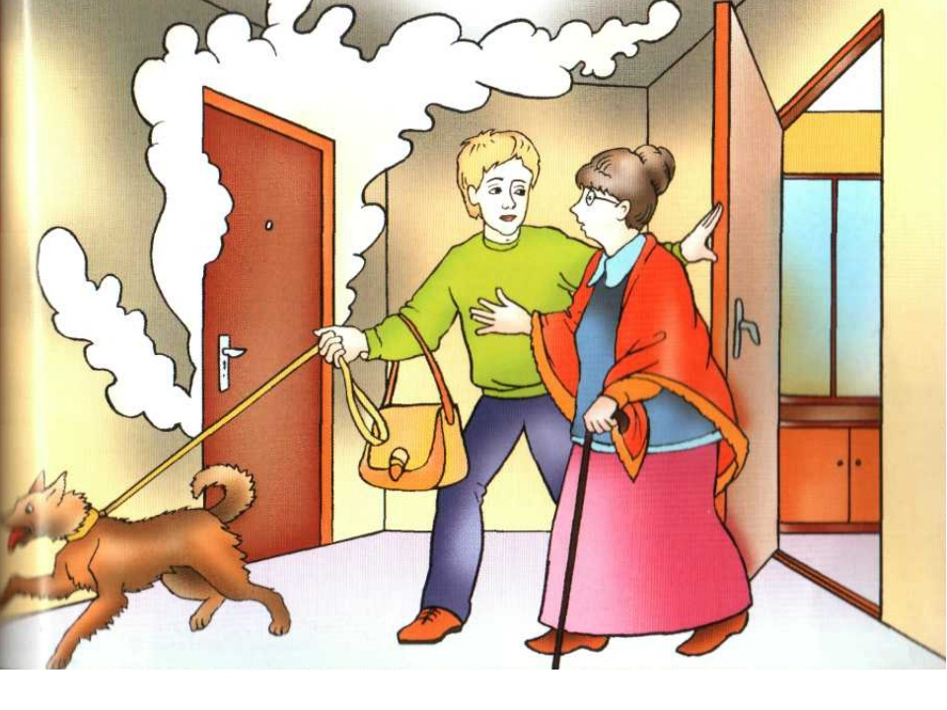

Правила поведения при пожаре:
- При обнаружении пожара или признаков горения (задымление, запаха гари,
повышенной температуры) незамедлительно сообщить по телефону 01 или 112;
- Назвать адрес объекта, место возникновения пожара и сообщить свою фамилию;
- В случае угрозы жизни людей, немедленно организовать их спасение;
- До прибытия пожарного подразделения для тушения пожара использовать
имеющиеся средства(вода, песок, снег, огнетушители, тканевые материалы,
смоченные водой);
- Удалите за пределы опасной зоны детей, людей пожилого возраста, инвалидов.

